Diplôme National du Brevet
Pondichéry - Session Avril 2008

L'usage de la calculatrice est autorisé, dans le cadre de la réglementation en vigueur.
La qualité de rédaction et la présentation seront notées sur 4 points.
Coefficient : 2 Durée : 2 heures

Activités numériques (12 points)
5 points

exercice 1
Pour chaque ligne du tableau ci-dessous, trois réponses sont proposées ; une seule est exacte.
Indiquer sur la copie le numéro de la ligne et recopier la réponse exacte.
Aucune justification n'est demandée.
1. | 28 × 10⁻³ est égal à | 0,280 | 0,028 | 28 000
2. | est égal à
3. | 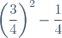est égal à | 2
4. | 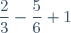est égal à |  |  | 0
5. | L'équation 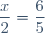a pour solution | 3
4 points

exercice 2
1. On pose .
a) Développer et réduire A.
b) Déterminer trois nombres entiers positifs consécutifs, dont la somme des carrés est 1 325.
2. On pose .
a) Factoriser B.
b) Déterminer les deux nombres relatifs dont le carré du triple est égal à 64.
3 points

exercice 3
1. Résoudre le système suivant :
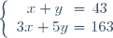
2. Une entreprise artisanale fabrique deux types d'objets en bois, notés A et B.
Un objet de type A nécessite 3 kg de bois et un objet de type B nécessite 5 kg de bois.
Pendant une journée, l'entreprise a utilisé 163 kg de bois pour fabriquer 43 objets.
Déterminer le nombre d'objets réalisés pour chaque type.

Activités géométriques (12 points)
6 points

exercice 1
La figure ci-dessous n'est pas en vraie grandeur. Il n'est pas demandé de la reproduire.
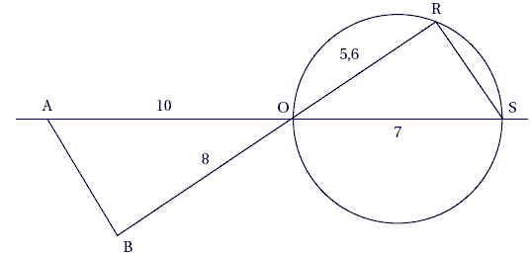
est un cercle de diamètre [OS] tel que OS = 7 cm.
R est un point du cercle tel que OR = 5,6 cm.
A est le point de la demi-droite [SO) tel que OA = 10 cm.
B est le point de la demi-droite [RO) tel que OB = 8 cm.
1. Démontrer que les droites (AB) et (RS) sont parallèles.
2. Déterminer la nature du triangle ORS, puis celle du triangle AOB.
3. En déduire la mesure de l'angle , arrondie au degré.
6 points

exercice 2
Soit (O, I, J) un repère orthonormé.
1. Sur votre copie, construire le repère et placer les points suivants : A(4 ; 2) B(3 ; -1) C(6 ; -2)
2. Calculer les distances AC et AB.
Pour la suite, on admet que
3. Préciser la nature du triangle ABC.
4. On appelle E le symétrique de B par rapport à A. On appelle D l'image de E par la translation de vecteur .
Placer E et D dans le repère précédent.
5. Démontrer que le quadrilatère BCDE est un rectangle.
6. Déterminer l'aire du rectangle BCDE puis l'aire du quadrilatère ACDE.

Problème (12 points)
Les parties A et B sont indépendantes.

Partie A
Noémie confectionne des cadres et des dessous de plats en mosaïque, qu'elle commercialise vers l'Espagne.
A partir de son stock, elle répartit 376 cadres et 470 dessous de plats dans des colis identiques.
1. Calculer le nombre maximal de colis réalisables.
2. Calculer le nombre de cadres et le nombre de dessous de plats contenus dans un colis.

Partie B
Pour acheminer ses colis vers ses clients espagnols, Noémie doit choisir entre deux trains au départ de Paris et à destination de l'Espagne.
Le train 1, train de marchandises, roule à la vitesse constante de 110 km/h et quitte Paris à minuit (0h00).
Le train 2, convoi rapide de marchandises, roule à la vitesse constante de 165 km/h et quitte Paris à 4h00.
1. a) Justifier les trois nombres inscrits en italique dans le tableau suivant.
b) Compléter ce tableau.
Heure | 0h00 | 1h00 | 4h00 | 5h00 | 10h00 | 15h00
Distance parcourue  par le train 1 (en km) |  |  |  | 550
Distance parcourue  par le train 2 (en km) |  |  | 0 | 165
2. On se place dans un repère orthogonal tel que :
en abscisse, 1 cm représente 1 heure ;
en ordonnée, 1 cm représente 55 kilomètres.
Tracer :
le segment de la droite (d₁) représentant le nombre de kilomètres effectués par le train 1 de 0 h 00 à 15 h 00.
le segment de la droite (d₂) représentant le nombre de kilomètres effectués par le train 2 de 4 h 00 à 15 h 00.
3. Par lecture graphique, répondre à la question suivante en faisant apparaître les tracés nécessaires : à quelle heure le train 2 rattrapera-t-il le train 1 ? A quelle distance de Paris ?
4. Noémie souhaite que les colis arrivent le plus tôt possible à leurs destinataires.
a) Quel train privilégier si ses clients se trouvent à Barcelone, située à 1 100 km de Paris ?
b) Quel train privilégier si ses clients se trouvent à Séville, située à 1 766 km de Paris ?
Pour a) et b), expliquer brièvement la démarche utilisée.

